1. Xử lý trang blog_categories.php
   1. Xử lý edit nội dung trong trang blog_categories.php
   * Mở trang blog_categories.php và chỉnh sửa nội dung trong thẻ <div> định dạng cho phần HTML modals như hình sau.

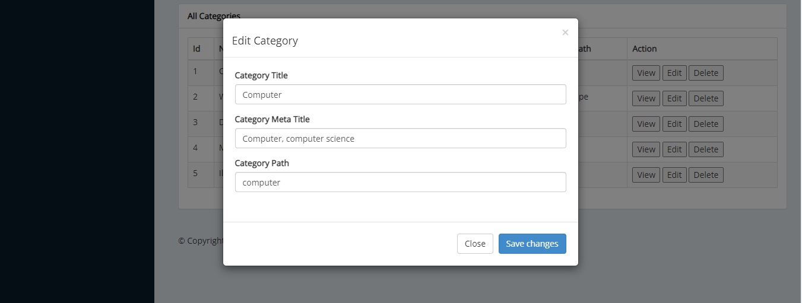

Các em mở trang ui-elements.html và copy nội dung trong phần ví dụ modals như sau:

(1) Nội dung trong thẻ <button>: copy thuộc tính data-toggle và data-target như hình bên dưới.



Dán nội dung copy vào thẻ <button> trong file blog_categories.php như hình bên dưới

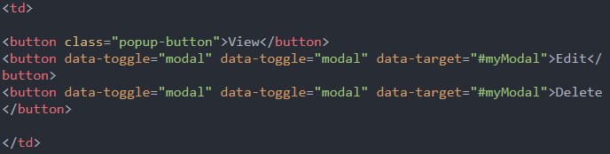

(2) Tiếp tục copy nội dung bên dưới thẻ <button> trong file **ui-elements.html** như hình bên dưới

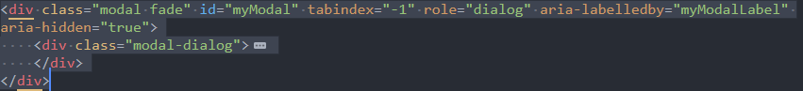

Dán nội dung copy vào bên dưới thẻ <button> trong file blog_categories.php (2 lần) dành cho nút lệnh Edit và nút lệnh Delete. Chỉnh sửa lại thuộc tính **data-target** và **id** như trong hình bên dưới.

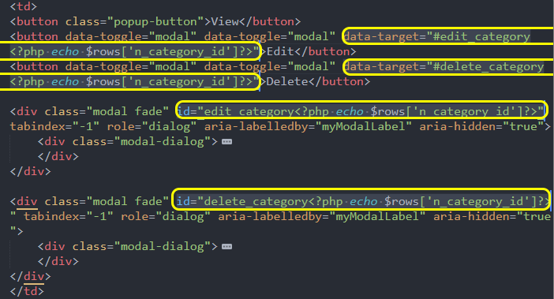

Kiểm tra lại giao diện trang và nút lệnh Edit và Delete xem có hoạt động không?

* + Tiếp tục xử lý phần code PHP để chỉnh sửa blog_category bằng cách di chuyển đến dòng 95 ở bên trên và copy phần nội dung trong thẻ <form> ở trên (gồm 3 thẻ <div> khai báo thẻ <input>) như hình bên dưới.

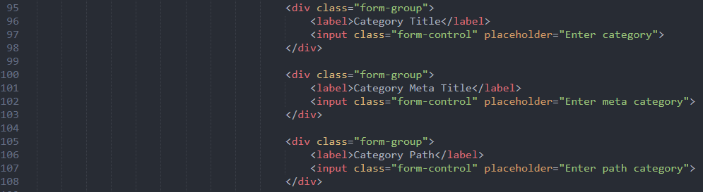

* + Sau đó dán chúng vào thẻ định dạng <div> bên dưới có thuộc tính class = “modal-body” (nằm ở dòng số 169 (trong thẻ <div> có id = “edit_category<php echo….>”)). Đồng thời các em khai báo luôn thẻ <form> bên ngoài 2 thẻ <div> như hình bên dưới.

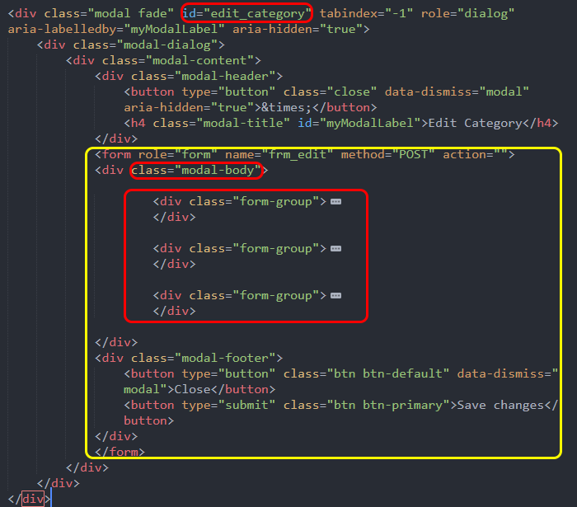

* + Chỉnh sửa code PHP trong từng thẻ <input> trên form như sau

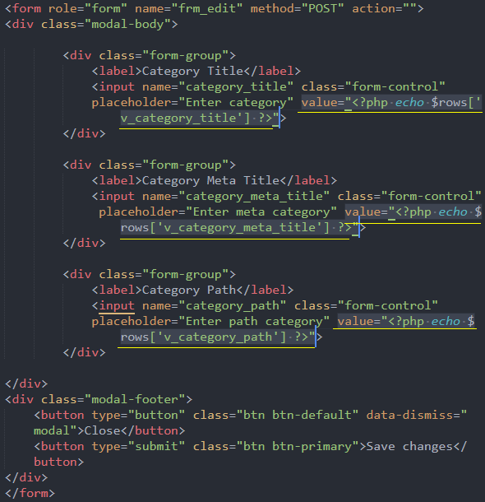

* + Quay trở về trang web và test lại thử trên nút lệnh Edit để kiểm tra phần modals có hiển thị được thông tin blog_category hay không?

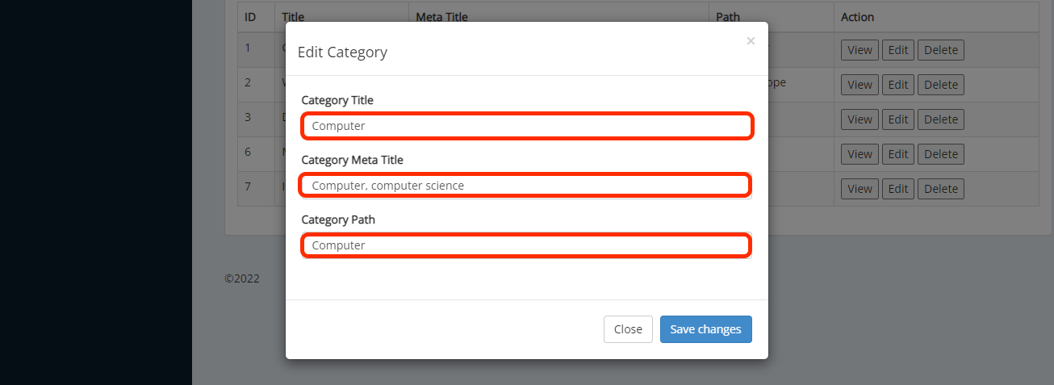

* + Kế tiếp các bạn sẽ khai báo thêm 2 thẻ <input> có thuộc tính type = “hidden” trong phần form (trong thẻ <div> có thuộc tính class = “modal-footer”) như sau

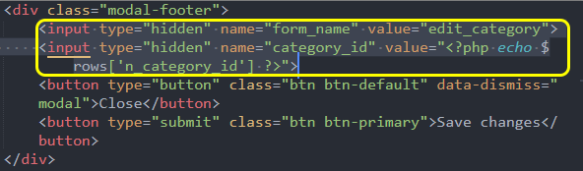

* + Hai thẻ định dạng <input> này dùng để kiểm tra loại form mà submit là form nào (tên form)? và category_id nào thay đổi.
  + Sau đó các em di chuyển lên đầu trang và chèn vào đoạn code PHP để kiểm tra loại form nào và truyền các tham số vào trong phương thức read_single() trong lớp category mà đã tạo ở bước trên.

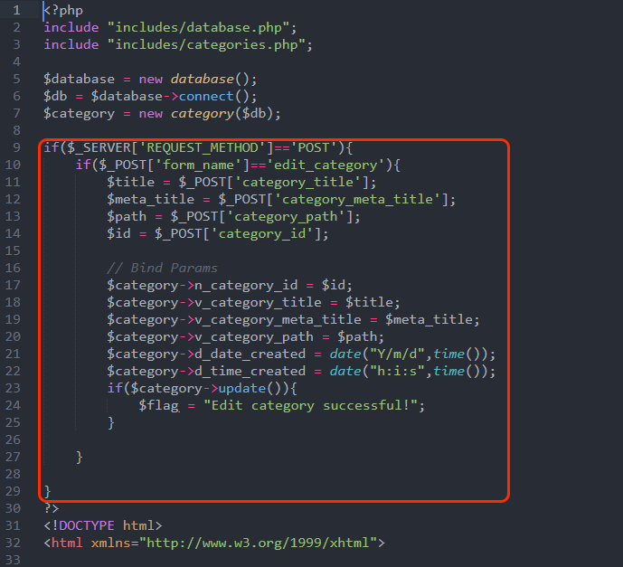

* + ***Lưu ý****: các em để ý đặt tên các thẻ định dạng trong form cho đúng để truyền dữ liệu trên form cho chính xác. Thầy khai báo thuộc tính lần lượt trong các thẻ <input> như sau name = “category_title”, name = “category_meta_title” và name= “category_path”….Dữ liệu truyền trong các form sẽ được nhận lại lần lượt qua biến mảng $_POST. Để truy xuất các giá trị biến mảng này các em sẽ đọc từ dòng số 10 🡪 14.*
  + ***Lưu ý:*** *trên form thầy khai báo thuộc tính phương thức method = “POST” và action = “” để gởi bằng phương thức POST và chuyển đến đúng trang hiện hành “blog_categories.php”*
  + Cuối cùng các em kiểm tra lại chức năng chỉnh sửa bằng cách quay về trang web và click chọn nút lệnh Edit và thay đổi nội dung và lưu lại những thay đổi.
  + Chèn thêm đoạn code để hiển thị nội dung thông báo khi chỉnh sửa thành công.

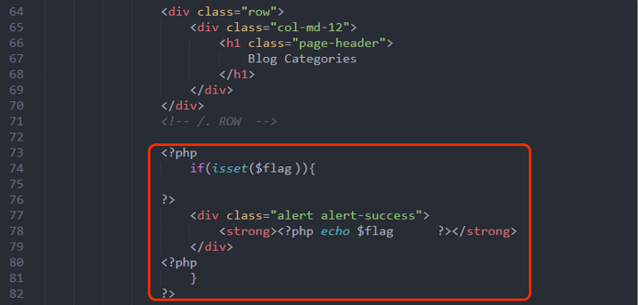

* + Kiểm tra lại trên web sau khi chỉnh sửa nội dung và lưu lại

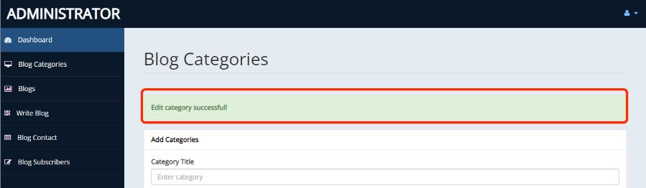

* 1. Xử lý delete nội dung trong trang blog_categories.php
  + Tương tự như trong phần Edit. Đầu tiên các em di chuyển đến nút lệnh Delete cuối trang và thay đổi nội dung trong những phần khoanh vùng như trên hình sau

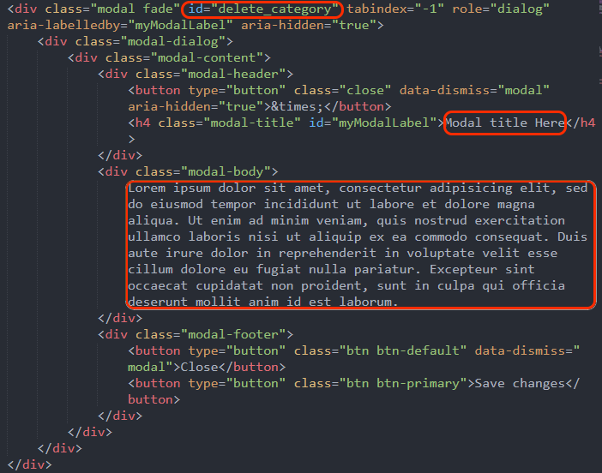

* + Thay đổi lại như sau

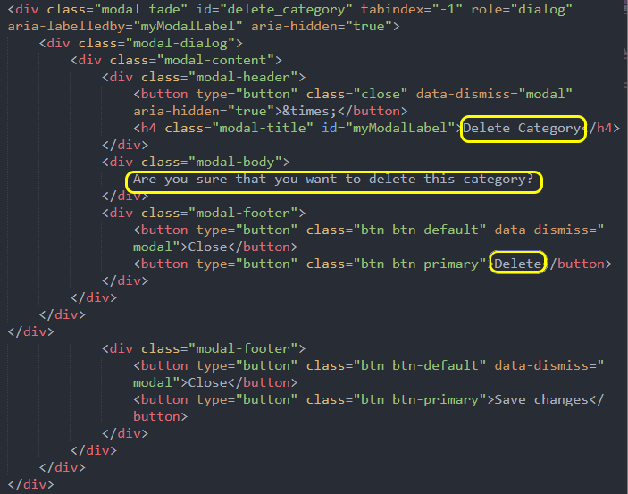

* + Tiếp tục khai báo thẻ <form> và sử dụng phương thức GET hoặc POST để truyền id mà các em muốn xóa.
  + Lưu ý chèn thêm các thẻ <input> type = “hidden” để truyền giá trị id_category cũng như tên của form để phân biệt form_edit hay form_delete.

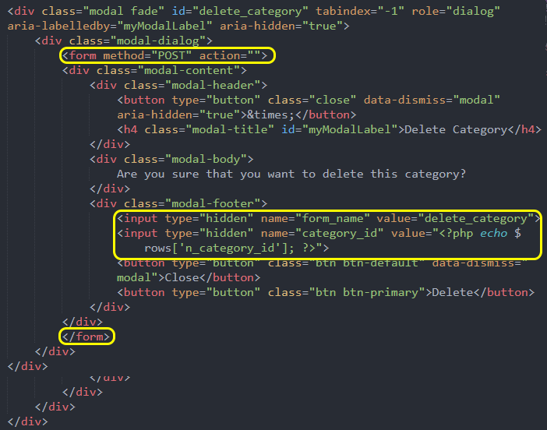

* + Di chuyển lên đầu trang và chèn vào đoạn code PHP kiểm tra giá trị nhận lại được sau khi submit form xóa dữ liệu.

